**Школьный этап Всероссийской олимпиады школьников по географии**

**7 класс**

**Тестовый тур**

1. **Наука, изучающая природу земной поверхности, называется**

а) лимнология, б) биология, в) физическая география, г) геология.

1. **Модель, уменьшенная копия Земли, - это:**

а) аэрофотоснимок, б) план местности, в) глобус, г) географическая карта.

1. **Антарктиду открыл:**

а) Юрий Лисянский, б) Иван Крузенштерн, в) Фаддей Беллинсгаузен, г) Руаль Амундсен.

1. **Самым верхним слоем материковой земной коры является:**

а) базальтовый б) осадочный в) гранитный г) кварцевый

1. **Горная порода метаморфического происхождения – это:**

а) глина, б) мрамор, в) известняк, г) гранит

1. **Используя данные климатограммы, определите верное утверждение:**

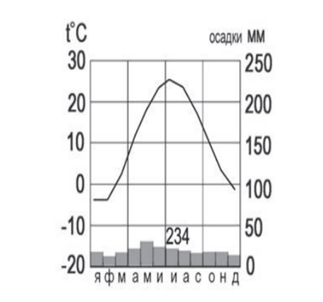

а) Среднегодовое количество атмосферных осадков составляет менее 200 мм

б) Температуры воздуха в декабре выше, чем в мае;

в) Максимальное количество атмосферных осадков приходится на сентябрь

г)В течение всего года температура воздуха не опускалась ниже -50 С;

1. **По радио передали: «Влажность воздуха в городе составляет 55%». О чем идет речь?**

а) об абсолютной влажности,

б) об относительной влажности,

в) абсолютной и относительной влажности,

г) о повышении давления.

1. **Самый жаркий материк - это**

а) Африка б) Австралия в) Южная Америка, г) Антарктида

1. **Самый крупный масштаб – это:**

а) 1:10 000

б) 1:25 000

в) 1:40 000

г) 1:250 000

1. **Материки, которые пересекаются экватором, - это:**

а) Африка и Южная Америка б) Антарктида и Евразия в) Евразия и Африка г) Южная Америка и Евразия

1. **Корабль, на котором было совершено первое кругосветное путешествие – это:**

а) «Золотая лань» б) «Надежда» в) «Санта-Мария» г) «Виктория»

1. **Выберите верную пару:**

а) Гималаи - Эверест, б) Альпы – Белуха,

в) Кавказ - Народная, г) Анды – Эверест.

1. **Самый глубокий океан:**

а) Северный Ледовитый б) Тихий в) Атлантический г) Индийский

1. **Страна-рекордсмен по численности населения мира:**

а) Индия б) Россия в) США г) Китай

1. **Какой из указанных островов самый крупный?**

а) Сахалин б) Мадагаскар, в) Гренландия, г) Шри-Ланка

**Аналитический тур**

**Задание №1.** Прочитайте отрывок, ответьте на предложенные вопросы:

Зимой материк бывает более холодный и, следовательно, давление над ним более высокое, чем над океаном. И воздушные массы, как известно, перемещаются из областей с высоким давлением в области с пониженным давлением. В переводе с арабского языка это ветер называется «Сезон».

1. О каком ветре идет речь?__________________________________________________________
2. В каких районах страны мы можем наблюдать эти ветры? _________________________________________________________________________________
3. В чем проявляется их влияние на климат? _________________________________________________________________________________

**Задание №2.** Заполнить таблицу. Соотнести: название прибора (барометр, гигрометр, осадкомер, флюгер, эхолот); единица измерения (балл, метр, миллиметр, миллиметр ртутного столба, процент). Укажите что определяют приведенные в таблице приборы.

|  |  |  |  |
| --- | --- | --- | --- |
| Фотография прибора | Название прибора | Единицы измерения | Что определяет? |
| https://ds02.infourok.ru/uploads/ex/0b95/00011d04-6c45602e/7/640/img29.jpg |  |  |  |
| https://avatars.mds.yandex.net/get-marketpic/229624/market_JbZO8R_ZCAGwJROUhZYv6w/orig |  |  |  |
| kalibr-msk.ru - Гигрометр психрометрический, влажн. 20-90%; t=0 +25°С; 325х120х50 мм,пластик. |  |  |  |
| flyuger-vilda |  |  |  |
| http://vpluse-ug.ru/upload/iblock/9fb/praktik_7_rf_universal.png |  |  |  |

**Задание №3**.Этот мореплаватель португалец по происхождению, но сменил подданство на испанское. Его экспедиция совершила первое кругосветное плавание. В 1519-1521 гг. он руководил испанской экспедицией по поиску западного пути к Молуккским островам. Первым пересёк Тихий океан, достиг Филиппинских островов, где погиб в схватке с местными жителями. Плавание завершил другой капитан, его помощник, который, затем на своём фамильном гербе изобразивший Землю и подписавший: «Я тот, кто тебя обогнул».

Кто эти путешественники? Какие географические объекты носят имя первого мореплавателя?

__________________________________________________________________________________________________________________________________________________________________________________________________________________________________________________________________________________________________________________________________________________________________________________________________________________________________________________________________________________________________________________________________________________________________________________________

**Задание №4**.Третью часть материка занимают пустыни, одна из них является крупнейшей в мире, её площадь около 8 млн км2. Назовите пустыню. О каком материке идёт речь? Перечислите ещё 5 пустынь этого материка. Что такое эрги и гамады?

________________________________________________________________________________________________________________________________________________________________________________________________________________________________________________________________________________________________________________________________________________________________________________________________________________________________________________________________________________________________________________________________________________________________________________________________________________________________________________________________________________________________________________________

________________________________________________________________________________________________________________________________________________________________________________________________________________________________________________________________________________________________________________________________________________________________________________________________________________________________________________________________________________________________________________________________________________________________________________________________________________________________________________________________________________________________________________________